《辑佚》中的一版花东子卜辞及其缀合

首都师范大学文学院 莫伯峰

《殷墟甲骨辑佚》（以下简称《辑佚》）一书所收录的是散在安阳民间的私人所藏甲骨，虽然材料数量有限且常残碎，但有些内容却是非常重要的。其中第561号为一片花东子卜辞，辞例稀见，并可与《殷墟花园庄东地甲骨》（以下简称《花东》）中第123号相缀合，尤为珍贵。
A：《辑佚》561
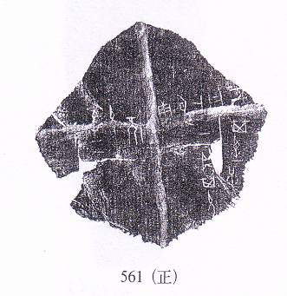
B：《花东》123
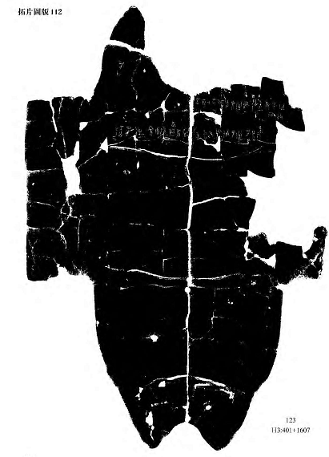

摹本缀合图
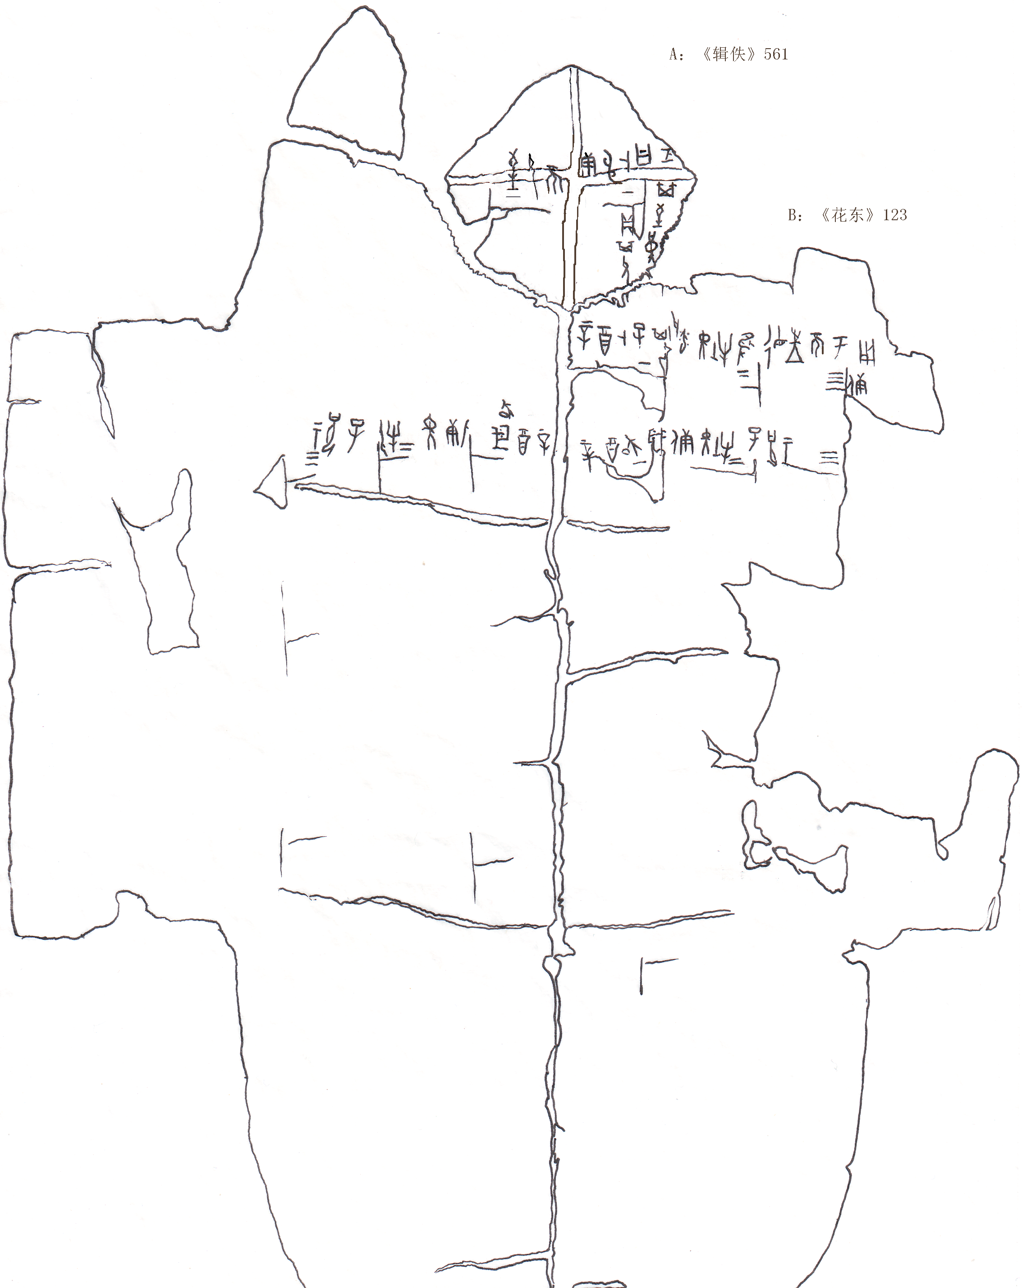

拓本缀合图

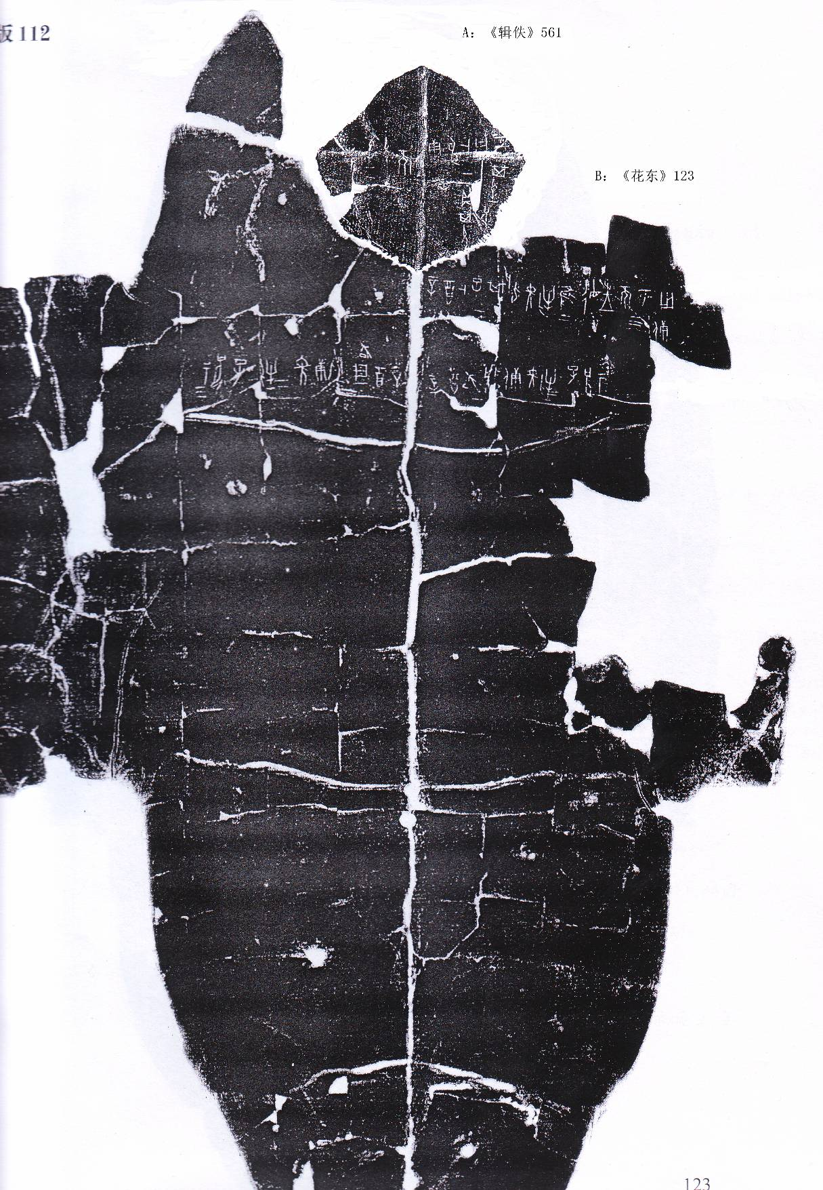

《辑佚》561释为：庚申卜：曰□其至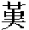（艱）。一
不允至。一
贞其允。
《花东》123释为：辛酉昃：嵗匕（妣）庚黑牝一，子祝。一二三
辛酉昃：嵗匕（妣）庚黑牝一，子祝。一二三
辛酉卜：子其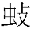黑牝，隹（唯）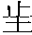（往），不雨。用。匕（妣）庚。一二三
从字体与行款看，《辑佚》561为花东子卜辞无疑，甚可与《花东》123共有的“庚”、“其”、“不”等字相比较确认这一点。《辑佚》561的占卜日期为“庚申”，《花东》123的占卜日期为“辛酉”，“庚申”与“辛酉”相隔仅一天，从日期上看两版缀合也是合理的。同时，《辑佚》561“贞其允”一辞中“允”字的下半部在《花东》123中仍可看到并缀合上，故两版缀合应无误。
《花东》123为两版甲骨缀合而成，其出土号为401和1607，401为H3坑第四层甲骨，其位置处于坑的左边缘，具体可参下图
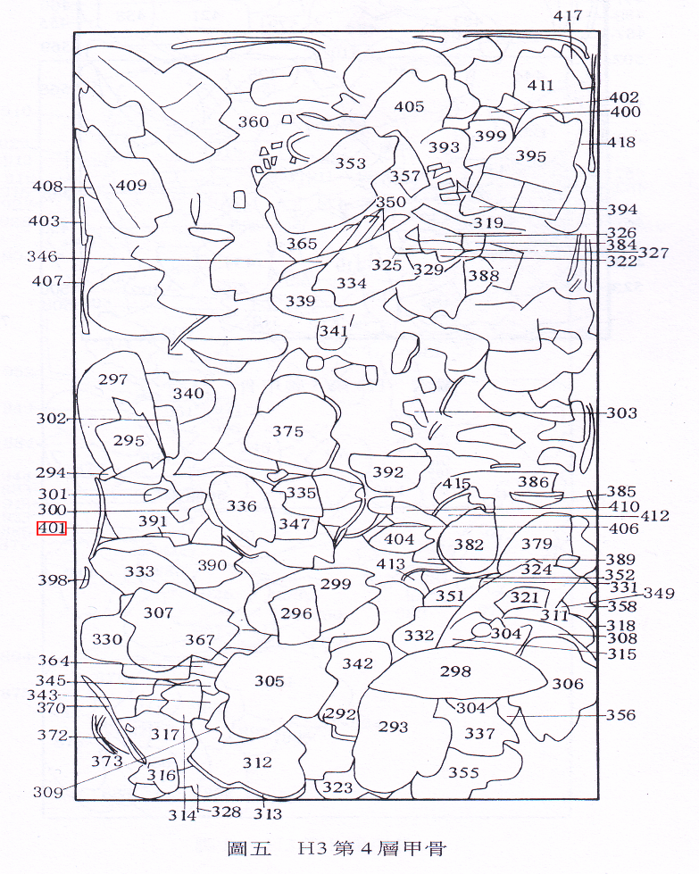
（图表来自《殷墟花园庄东地甲骨》第一分册，第五页）
花东子卜辞大部分都出自1991年中国社科院考古研究所安阳工作队在殷墟花园庄东地发掘的编号为91的花东H3坑，其有字甲骨全部编入《花东》一书中。但是在《甲骨文合集》等其他著录书中也曾发现过花东子卜辞，蒋玉斌先生在《殷墟子卜辞的整理与研究》中最早指出，而后姚萱女士在《殷墟花园庄东地甲骨卜辞的初步研究》中又有新发现，均可参看。但是以往所发现的《花东》以外所著录的花东子卜辞皆不能与H3坑花东子卜辞相缀合。此次《辑佚》中所出的花东类卜辞不仅为《花东》以外所著录的花东类卜辞增添了新的例子，同时其辞例为《花东》所无，对于花东类卜辞的研究也有益处。更与以往不同的是它可与《花东》中甲骨相缀合，这对于我们思考《花东》以外所著录的花东子卜辞与《花东》中的花东子卜辞之间的关系有着很好的启示作用。
（本文写作得到黄天树师的指导，王子扬兄、齐航福兄皆提供大力帮助，在此一并表示感谢）

